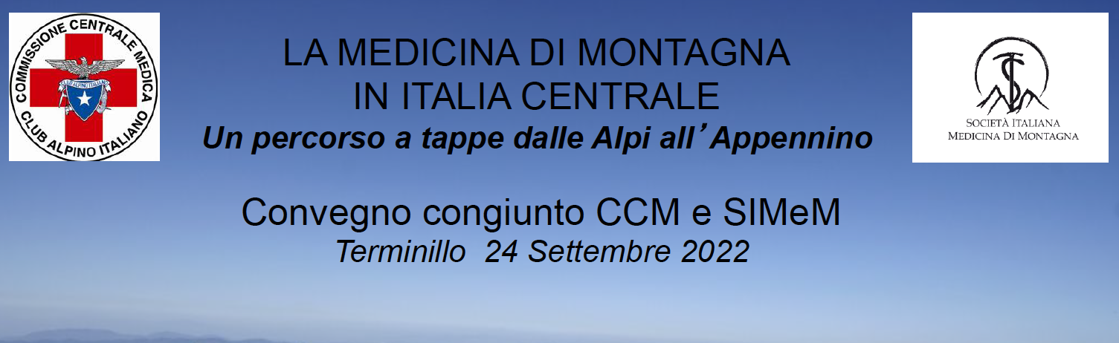

Nome e Cognome…………………………………………………………………………………………….

Cellulare………………………………………………………………………………………………………….

E mail………………………………………………………………………………………………………………

Iscrizione al Convegno 50 euro
- Iscritto SIMeM ☐
- Iscritto CAI ☐
- Iscritto ordine dei medici o degli infermieri di Rieti ☐

Iscrizione al Convegno gratuita
- “Studente” under 30 ☐
- Personale dell’aereonautica militare ☐

Iscrizione al Convegno 100 euro
Nessuna categoria precedente ☐

Giorni di pernottamento 23/9 ☐ 24/9 ☐

Camera singola ☐ Camera doppia☐

Accompagnatore Nominativo……………………………………………………………………………….

Cellulare………………………………………………………………………………………………………….

E mail………………………………………………………………………………………………………………

Pranzo Buffet congressuale (17 euro il 24/9/2022)

Sì ☐ No ☐

Accompagnatore

Sì ☐ No ☐

Cena congressuale (25 euro il 24//9/2022)

Sì ☐ No ☐

Accompagnatore

Sì ☐ No ☐

Allergie o intolleranze alimentari ………………………………………………………

Vegetariano Sì ☐ No ☐

Vegano Sì ☐ No ☐

Accompagnatore

Allergie o intolleranze alimentari ………………………………………………………

Vegetariano Sì ☐ No ☐

Vegano Sì ☐ No ☐

